SH.SALES Tablosu Örnek Veri:

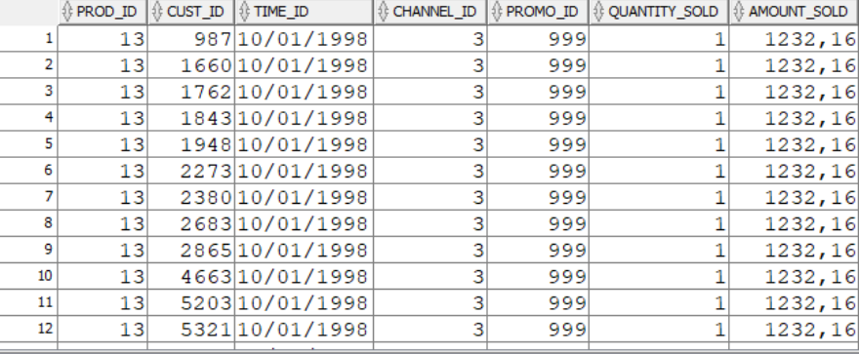

SH.PRODUCTS Tablosu Örnek Veri:

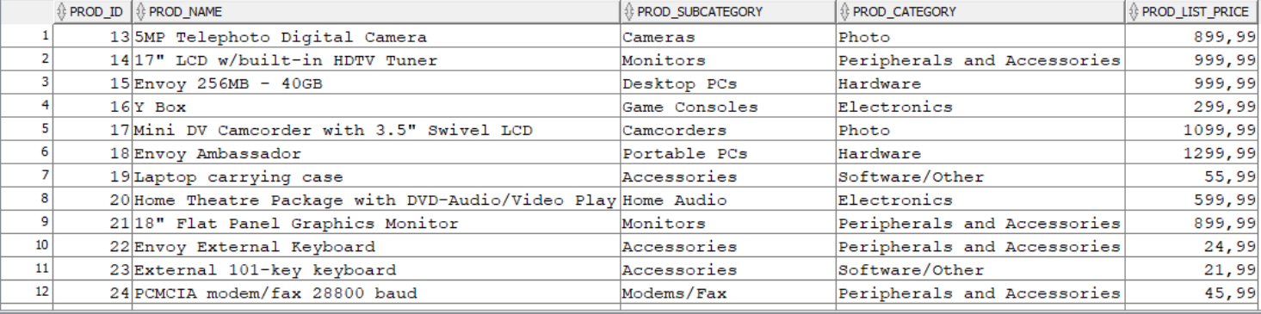

SH.CUSTOMERS Tablosu Örnek Veri:

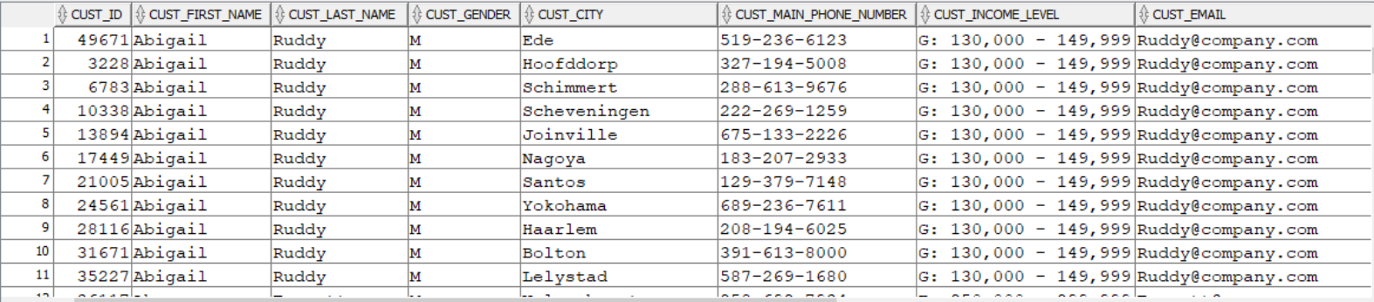

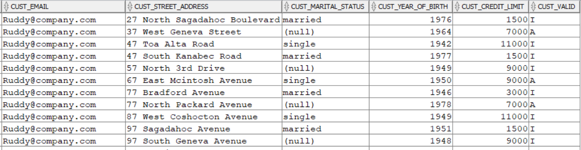

SH.COUNTRIES Tablosu Örnek Veri:

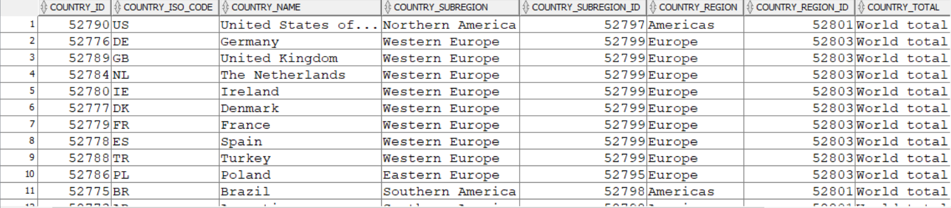

SH.CHANNELS Tablosu Örnek Veri:

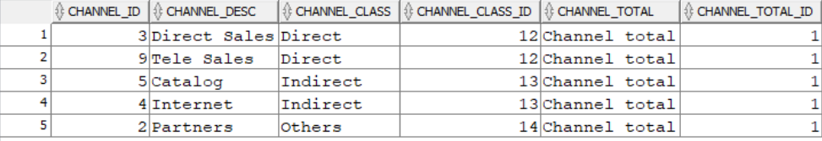

Tabloların yapıları:

SH.Sales:

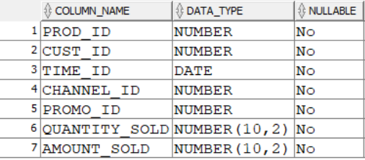

SH.Products:

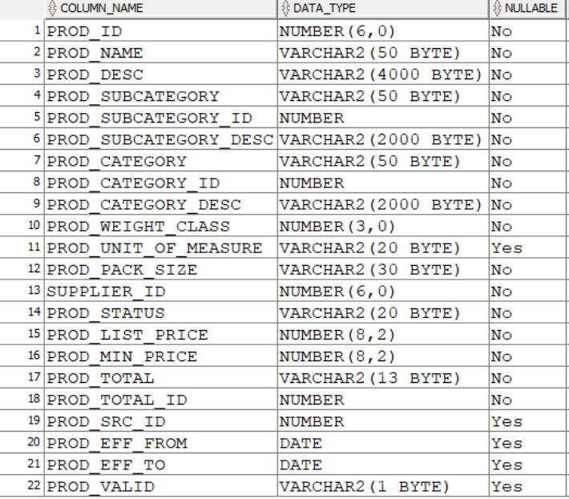

SH.Customers:

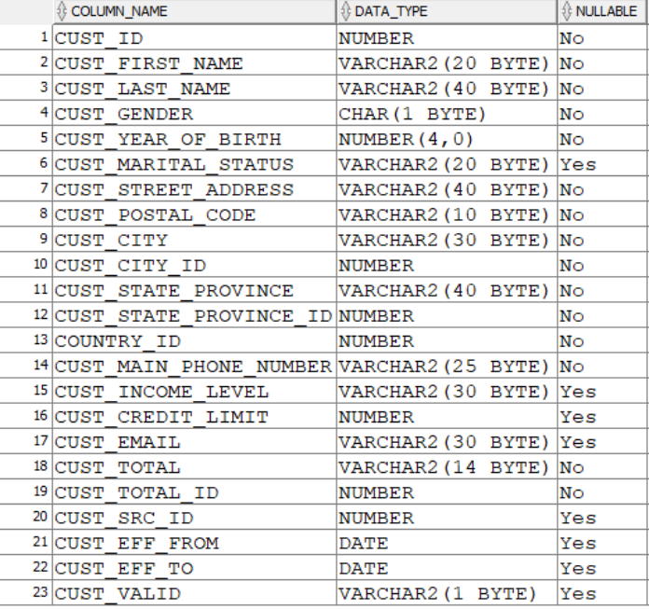

SH.Countries:

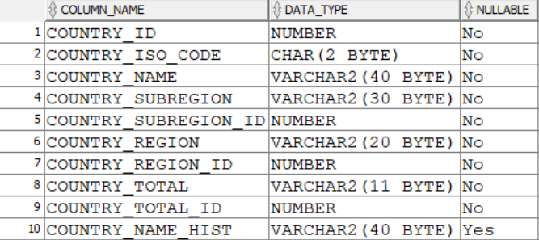

SH.Channels:

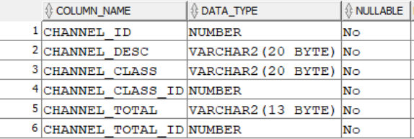

SORU 1

SH.SALES tablosunda her bir satır bir siparişe ait bilgileri tutmaktadır. Buna göre bu tablodan sadece 2000 yılında verilen ve tutarı 1500 TL’den yüksek olan siparişleri getiren sorguyu yazınız.

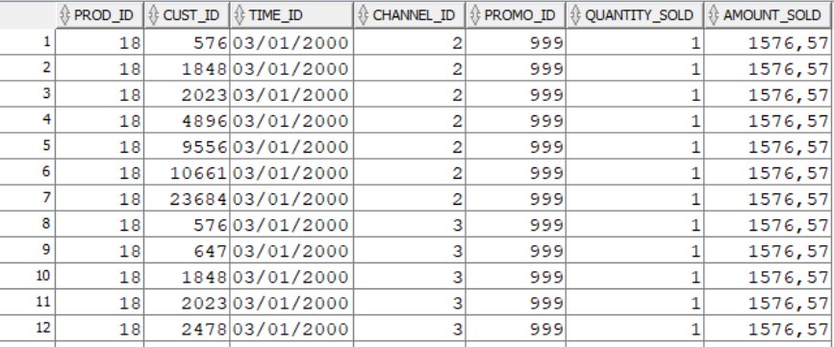

SORU 2

SH.SALES tablosunda her bir satır siparişlere ait bilgileri tutmaktadır. Buna göre bu tablodan 1441 ve 4759 numaralı müşterilerin 3. veya 4. Kanaldan verdikleri siparişleri sipariş tutarına göre büyükten küçüğe doğru sıralı bir şekilde getiriniz.

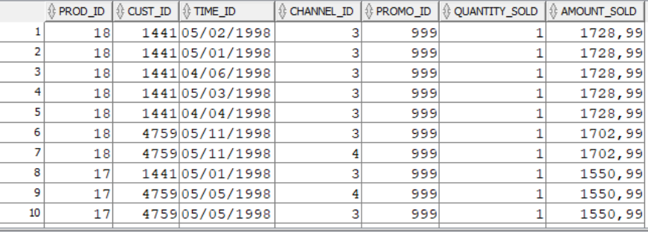

SORU 3

SH.CUSTOMERS tablosu müşterilere ait bilgileri tutmaktadır. Buna göre 1980 yılından sonra doğan ve medeni durumu (evli/bekar) belli olmayan (null) müşterilerin,

- Adı ve Soyadı birleştirilerek tek kolonda (FullName)

- Medeni durumları,

- Doğum yılları,

- Email adresleri,

- Kullanıcı Adı (Email adresinin ‘@’ işaretine kadar olan kısmı),

- Domain Adı (Email adresinin ‘@’ işaretinden sonraki kısmı)

bilgilerini getiriniz.

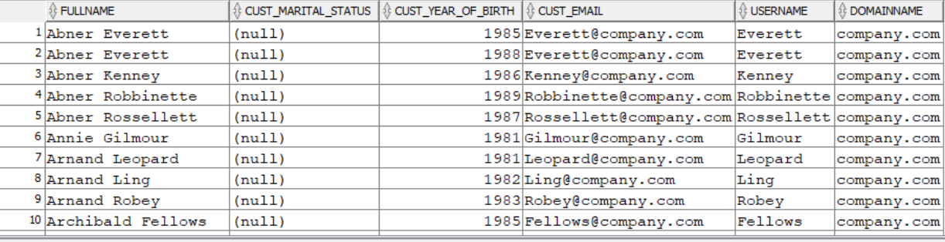

SORU 4

SH.CUSTOMERS tablosunda her bir satır müşterilere ait bilgileri tutmaktadır. Buna göre

* Adının ilk harfi ‘W’ ile başlayan,
* Cinsiyeti Kadın (F) olan,
* Durumu Aktif (A) olan,
* Telefon numarası (‘635-250-4575’ formatında olan)

kişilerin bilgilerini getiriniz.

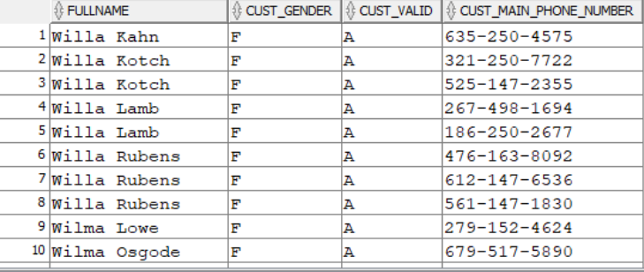

SORU 5

SH.SALES tablosunda her bir satır bir adet siparişi temsil etmektedir. Buna göre musteri numarası 95 veya 4292 olan musterilerin 1000 TL’den daha düşük tutara sahip siparişlerini sipariş tutarına göre büyükten küçüğe doğru sıaralı bir şekilde getiriniz.

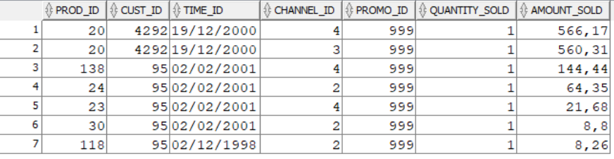

SORU 6

SH.SALES tablosunda her bir satır bir adet siparişi temsil etmektedir. Buna göre ürün kodu 14 olan ürünün 2000 yılının ilk 3 ayında kaç farklı kanal üzerinden satışının yapıldığını bulunuz.

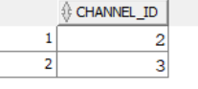

SORU 7

SH.CUSTOMERS tablosunda her bir satır bir adet müşteriye ait bilgileri içermektedir. Buna göre 1980 yılından sonra doğmuş ve yıllık geliri 300.000 ve üzeri olan müşterilerin kaç farklı medeni hali (cust_marital_status) bulunmaktadır?

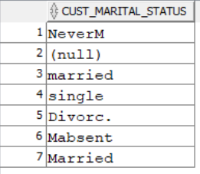

SORU 8

SH.CUSTOMERS tablosunda her bir satır bir adet müşteriye ait bilgileri tutmaktadır. Bu tablomuzda var olan bilgileri kullanarak müşterilerimize belirlenen kriterlere göre segment ataması yapılmak istenilmektedir. Aşağıda koşulları verilen bilgilere göre her müşterinin hangi segmente ait olduğunu hesaplayıp getiriniz:

* Segment A:
  + Cinsiyeti Erkek
  + Doğum yılı 1960 öncesi
  + Medeni hali Bekar
  + Kredi Limiti 5000 TL ve üzeri olan müşteriler
* Segment B:
  + Cinsiyeti Kadın
  + Doğum yılı 1930 ve sonrası
  + Medeni hali Bekar
  + Kredi Limiti 3000 TL ve üzeri olan müşteriler
* Segment C:
  + Cinsiyeti Kadın
  + Doğum yılı 1975 öncesi
  + Medeni hali Evli
  + Kredi Limiti 7000 TL’den az olan müşteriler
* Segment D:
  + Yukarıda verilen şartların dışında kalan tüm müşteriler bu segmente dahil edilmelidir.

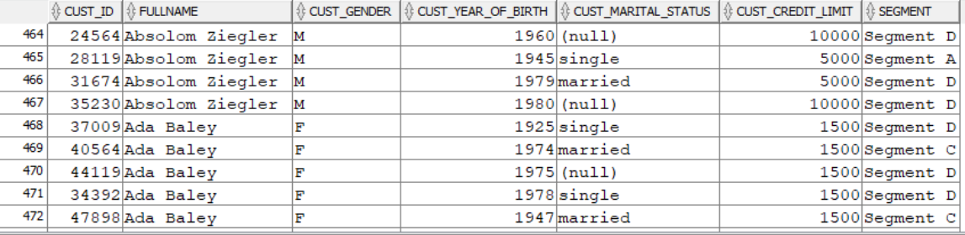

SORU 9

SH.CUSTOMERS tablosunda her bir satır bir adet müşteriye ait bilgileri tutmaktadır. Müşteri tablosundaki kayıtları Medeni Hali (cust_marital_status) kolonuna göre ZàA (Descending) olacak şekilde sıralı getiriniz. Not: Medeni hali kolonunda NULL kayıtlar da bulunmaktadır. Bu kayıtlar en son sırada gelecek şekilde sonuçları getiriniz. (Sonuçlar Z, Y , .... , C, B, A, NULL şeklinde sıralı gelmelidir)

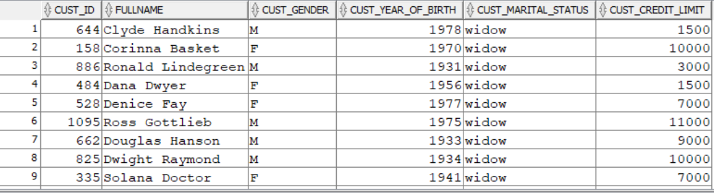

SORU 10

SH.SALES tablosunda her bir satır bir adet siparişe ait bilgileri tutmaktadır. Buna göre 2000 yılının başından itibaren bugüne kadar toplam en çok tutarda sipariş vermiş olan ilk 5 müşteriyi getiriniz.

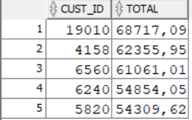

SORU 11

SH.PRODUCTS tablosunda her bir satır satışı yapılan ürünlere ait bilgileri tutmaktadır. Buna göre ürünleri satış liste fiyatına göre pahalıdan ucuza doğru sıraladıktan sonra en pahalı 2. 20 adet ürünü getiren sorguyu yazınız. Not: Fiyatı en pahalı ilk 20 ürün (1. , 2., ... 20.) değil, sonraki ikinci 20 adet ürün (21., 22. ,.... 40. ) getirilmelidir.

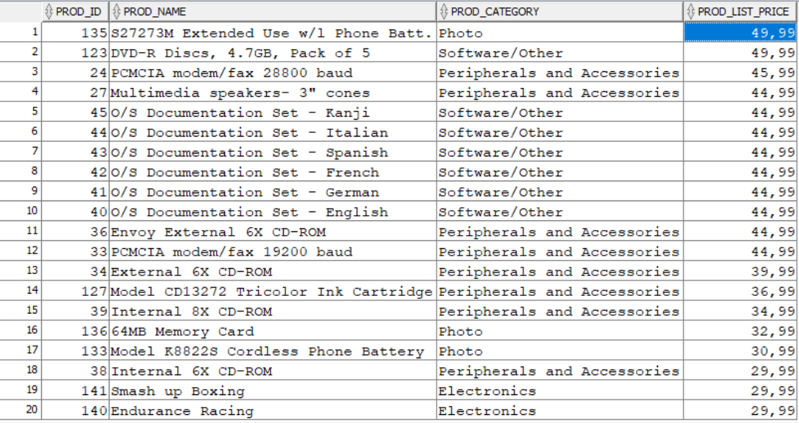

SORU 12

SH.SALES tablosunda her bir satır bir adet siparişe ait bilgileri tutmaktadır. Buna göre tabloda var olan satışlar için her bir yılda elde edilen toplam sipariş tutarını ve her bir yılda toplam kaç adet ürün satışı yapıldığını getiren sorguyu yazınız.

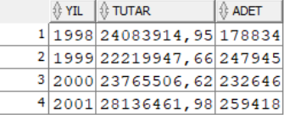

SORU 13

SH.CUSTOMERS tablosunda her bir satırda bir müşteriye ait bilgiler tutulmaktadır. Buna göre müşterilerin Cinsiyeti ve Medeni Hali durumlarına göre oluşturulan her bir grupta toplam kaç adet müşterinin yer aldığını hesap edip, çıkan sonuçları Adet bilgisine göre büyükten küçüğe doğru sıralı olarak getiriniz.

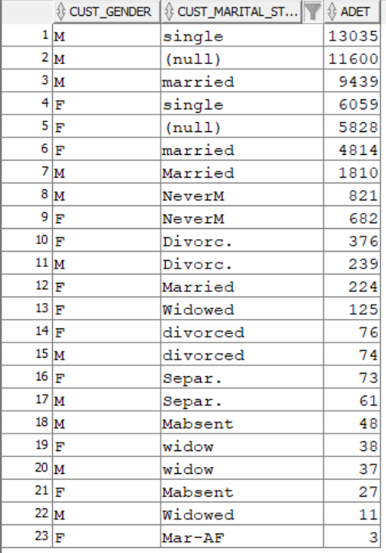

SORU 14

SH.SALES tablosunda her bir satır bir adet siparişe ait bilgileri tutmaktadır. Buna göre bugüne kadar satışı yapılan ürünler içerisinde toplam satış tutarı 5.000.000 (5 milyon) TL ve üzerinde olan ürünleri toplam satış tutarına göre büyükten küçüğe doğru sıralı getirniz.

